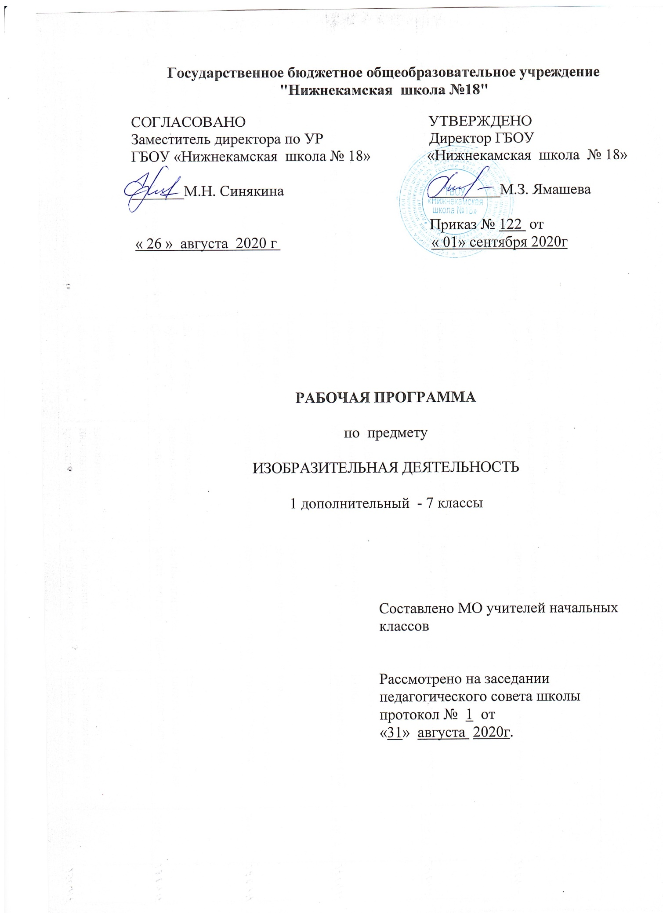

Статус документа
Адаптированная рабочая программа по предмету «Изобразительная деятельность" с 1 дополнительного по 7 классы разработана для обучающихся и воспитанников с ограниченными возможностями здоровья с умственной отсталостью (интеллектуальными нарушениями 2 вариант) ГБОУ «Нижнекамская школа № 18». Данная рабочая программа составлена на основе следующих нормативных документов:
1.Федеральный государственный образовательный стандарт обучающихся с умственной отсталостью (интеллектуальными нарушениями), утвержденный приказом Министерством образования и науки РФ от 19 декабря 2014 года № 1599.
2.Адаптированная основная образовательная программа ГБОУ «Нижнекамская школа №18».
3. Учебный план ГБОУ « Нижнекамская школа № 18».
4. Программа ЦЛП г. Пскова «Основные направления и содержание обучения детей и подростков с особыми потребностями в Лечебно-педагогическом центре г. Пскова».
5.Программа «Обучения и воспитания детей и подростков с тяжелыми и множественными нарушениями развития» под.ред. канд. псих. наук, проф. И.М. Бгажноковой (2010 г).
Структура документа
Рабочая программа включает: пояснительную записку; содержание, планируемые результаты обучения, перечень учебно-методического обеспечения; примерное тематическое планирование.
Пояснительная записка
Цели и задачи
Цель курса «Изобразительная деятельность" заключается во всестороннем развитии личности обучающегося с умственной отсталостью (интеллектуальными нарушениями) в процессе приобщения его к художественной культуре и обучения умению видеть прекрасное в жизни и искусстве; формировании элементарных знаний об изобразительном искусстве, общих и специальных умений и навыков изобразительной деятельности (в рисовании, лепке, аппликации), развитии зрительного восприятия формы, величины, конструкции, цвета предмета, его положения в пространстве, а также адекватного отображения его в рисунке, аппликации, лепке; развитие умения пользоваться полученными практическими навыками в повседневной жизни.
Курс «Изобразительная деятельность» решает следующие коррекционно-образовательные и воспитательные задачи:
- Воспитание интереса к изобразительному искусству. формирование представлений о растительном и животном мире.
- Раскрытие значения изобразительного искусства в жизни человека.
- Воспитание в детях эстетического чувства и понимания красоты окружающего мира, художественного вкуса формирование и расширение словарного запаса, связанного с содержанием эмоционального, бытового, предметного, игрового, трудового опыта.
- Формирование элементарных знаний о видах и жанрах изобразительного искусства искусствах. Расширение художественно-эстетического кругозора.
- Развитие эмоционального восприятия произведений искусства, умения анализировать их содержание и формулировать своего мнения о них.
- Формирование знаний элементарных основ реалистического рисунка.
- Обучение изобразительным техникам и приёмам с использованием различных материалов, инструментов и приспособлений, в том числе экспериментирование и работа в нетрадиционных техниках.
- Обучение разным видам изобразительной деятельности (рисованию, аппликации, лепке).
- Обучение правилам и законам композиции, цветоведения, построения орнамента и др., применяемых в разных видах изобразительной деятельности.
- Формирование умения создавать простейшие художественные образы с натуры и по образцу, по памяти, представлению и воображению.
- Развитие умения выполнять тематические и декоративные композиции.
- Воспитание у учащихся умения согласованно и продуктивно работать в группах, выполняя определенный этап работы для получения результата общей изобразительной деятельности («коллективное рисование», «коллективная аппликация»).
Основные направления коррекционной работы:
- коррекции познавательной деятельности учащихся путем систематического и целенаправленного воспитания и совершенствования у них правильного восприятия формы, строения, величины, цвета предметов, их положения в пространстве, умения находить в изображаемом объекте существенные признаки, устанавливать сходство и различие между предметами;
- развитии аналитических способностей, умений сравнивать, обобщать; формирование умения ориентироваться в задании, планировать художественные работы, последовательно выполнять рисунок, аппликацию, лепку предмета; контролировать свои действия;
- коррекции ручной моторики; улучшения зрительно-двигательной координации путем использования вариативных и многократно повторяющихся действий с применением разнообразных технических приемов рисования, лепки и выполнения аппликации.
- развитие зрительной памяти, внимания, наблюдательности, образного мышления, представления и воображения.
Период действия программы
Предмет «Изобразительная деятельность» относится к образовательной области «Рисование». Программа предусматривает следующее количество часов по классам:
в 1доп. классе – 99 часов в год при 3 часах в неделю (33 учебных недели);
в 1 классе – 102 часа в год при 3 часах в неделю (34 учебных недели);
во 2 классе – 102 часа в год при 3 часах в неделю (34 учебных недели);
в 3 классе – 102 часа в год при 3 часах в неделю (34 учебных недели);
в 4 классе – 102 часа в год при 3 часах в неделю (34 учебных недели);
в 5 классе – 102 часа в год при 3 часах в неделю (34 учебных недели);
в 6 классе – 102 часа в год при 3 часах в неделю (34 учебных недели);
в 7 классе – 102 часа в год при 3 часах в неделю (34 учебных недели).
Учебный предмет «Изобразительная деятельность» изучается в 1дополнительном - 7 классах в качестве обязательного предмета в общем объёме 813 часов.
Форма контроля
Качественная характеристика на основании итоговых достижений обучающихся с умеренной, тяжелой, глубокой умственной отсталостью, с ТМНР (вариант 2) принципиально отличаются от требований к итоговым достижениям детей с легкой умственной отсталостью (вариант 1). Они определяются индивидуальными возможностями ребенка и тем, что его образование нацелено на максимальное развитие жизненной компетенции. Овладение знаниями, умениями и навыками в различных образовательных областях («академический» компонент) регламентируется рамками полезных и необходимых инструментов для решения задач повседневной жизни. Накопление доступных навыков коммуникации, самообслуживания, бытовой и доступной трудовой деятельности, а также перенос сформированных представлений и умений в собственную деятельность (компонент «жизненной компетенции») готовят обучающегося к использованию приобретенных в процессе образования умений для активной жизни в семье и обществе.
Итогом образования человека с умственной отсталостью, с ТМНР является нормализация его жизни. Под нормализацией понимается такой образ жизни, который является привычным и необходимым для подавляющего большинства людей: жить в семье, решать вопросы повседневной жизнедеятельности, выполнять полезную трудовую деятельность, определять содержание своих увлечений и интересов, иметь возможность самостоятельно принимать решения и нести за них ответственность. Общим результатом образования такого обучающегося может стать набор компетенций, позволяющих соразмерно психическим и физическим возможностям максимально самостоятельно решать задачи, направленные на нормализацию его жизни.
Учебно – практическое оборудование
- Наборы инструментов для занятия изобразительно деятельностью, включающие кисти, ножницы (специализированные для фигурного вырезания для левой руки и др.), коврики, фигурные перфораторы, стеки, индивидуальные доски, пластиковые подложки.
- Натуральные объекты.
- Изображения (картинки, фотографии, пиктограммы) готовых изделий и операции по их изготовлению.
- Репродукции картин.
- Изделия из глины
- Альбомы с демонстрационными материалами, составленными в соответствии с содержанием учебной программы.
- Рабочие альбомы (тетради) с материалом для раскрашивания, вырезания, наклеивания, рисования.
- Видеофильмы, презентации, аудиозаписи.
- Мольберты, планшеты, компьютер, проекционное оборудование.
- Стеллажи для наглядных пособий, изделий, для хранения бумаги и работ учащихся.
- Расходные материалы для ИЗО: клей, бумага(цветная, папиросная, цветной ватман и др.), карандаши (простые, цветные), мелки, фломастеры, маркеры, краски (акварель, гуашь, акриловые краски), бумага разных рамеров для рисования.
- Пластичные материалы (пластилин, соленое тесто, пластичная масса, глина) и др.
Учебники:
Методические рекомендации. 1–4 классы : учеб. пособие для общеобразоват. организаций, реализующих адапт. основные общеобразоват. программы / [М. Ю. Рау, М. А. Овчинникова, М. А. Зыкова, Т. А. Соловьева]. – М. : Просвещение, 2020. – 200 с.
Содержание предмета
1 дополнительный- 7 классы
Лепка.
Узнавание (различение) пластичных материалов: пластилин, тесто, глина. Узнавание (различение) инструментов и приспособлений для работы с пластичными материалами: стека, нож, скалка, валик, форма, подложка, штамп. Разминание пластилина (теста, глины).
Раскатывание теста (глины) скалкой. Отрывание кусочка материала от целого куска.
Откручивание кусочка материала от целого куска. Отщипывание кусочка материала от целогокуска. Отрезание кусочка материала стекой. Размазывание пластилина по шаблону (внутри контура). Катание колбаски на доске (в руках). Катание шарика на доске (в руках). Получение формы путем выдавливания формочкой. Вырезание заданной формы по шаблону стекой (ножом, шилом и др.). Сгибание колбаски в кольцо. Закручивание колбаски в жгутик.
Переплетение: плетение из 2-х (3-х) колбасок. Проделывание отверстия в детали.
Расплющивание материала на доске (между ладонями, между пальцами). Скручивание колбаски (лепешки, полоски). Защипывание краев детали. Соединение деталей изделия прижатием (примазыванием, прищипыванием). Лепка предмета из одной (нескольких) частей.
Выполнение тиснения (пальцем, штампом, тканью и др.). Нанесение декоративного материала на изделие. Дополнение изделия мелкими деталями. Нанесение на изделие рисунка.
Лепка изделия с нанесением растительного (геометрического) орнамента. Лепка нескольких предметов, объединённых сюжетом.
Аппликация.
Узнавание (различение) разных видов бумаги: цветная бумага, картон, фольга, салфетка и др. Узнавание (различение) инструментов и приспособлений, используемых для изготовления аппликации: ножницы, шило, войлок, трафарет, дырокол и др. Сминание бумаги. Отрывание бумаги заданной формы (размера). Сгибание листа бумаги пополам (вчетверо, по диагонали). Скручивание листа бумаги. Намазывание всей (части) поверхности клеем. Выкалывание шилом: прокол бумаги, выкалывание по прямой линии, выкалывание по контуру. Разрезание бумаги ножницами: выполнение надреза, разрезание листа бумаги. Вырезание по контуру.
Сборка изображения объекта из нескольких деталей. Конструирование объекта из бумаги: заготовка отдельных деталей, соединение деталей между собой. Соблюдение последовательности действий при изготовлении предметной аппликации: заготовка деталей, сборка изображения объекта, намазывание деталей клеем, приклеивание деталей к фону.
Соблюдение последовательности действий при изготовлении декоративной аппликации: заготовка деталей, сборка орнамента способом чередования объектов, намазывание деталей клеем, приклеивание деталей к фону. Соблюдение последовательности действий при изготовлении сюжетной аппликации: придумывание сюжета, составление эскиза сюжета аппликации, заготовка деталей, сборка изображения, намазывание деталей клеем, приклеивание деталей к фону.
Рисование.
Узнавание (различение) материалов и инструментов, используемых для рисования: краски, мелки, карандаши, фломастеры, палитра, мольберт, кисти, емкость для воды.
Оставление графического следа. Освоение приемов рисования карандашом. Соблюдение последовательности действий при работе с красками: опускание кисти в баночку с водой, снятие лишней воды с кисти, обмакивание ворса кисти в краску, снятие лишней краски о край баночки, рисование на листе бумаги, опускание кисти в воду и т.д. Освоение приемов рисования кистью: прием касания, прием примакивания, прием наращивания массы. Выбор цвета для рисования. Получение цвета краски путем смешивания красок других цветов.
Рисование точек. Рисование вертикальных (горизонтальных, наклонных) линий.
Соединение точек. Рисование геометрической фигуры (круг, овал, квадрат, прямоугольник, треугольник). Закрашивание внутри контура (заполнение всей поверхности внутри контура).
Заполнение контура точками. Штриховка слева направо (сверху вниз, по диагонали), двойная штриховка. Рисование контура предмета по контурным линиям (по опорным точкам, по трафарету, по шаблону, по представлению). Дорисовывание части (отдельных деталей, симметричной половины) предмета. Рисование предмета (объекта) с натуры. Рисование растительных (геометрических) элементов орнамента. Дополнение готового орнамента растительными (геометрическими) элементами. Рисование орнамента из растительных и геометрических форм в полосе (в круге, в квадрате). Дополнение сюжетного рисунка отдельными предметами (объектами), связанными между собой по смыслу. Расположение объектов на поверхности листа при рисовании сюжетного рисунка. Рисование приближенного и удаленного объекта. Подбор цвета в соответствии с сюжетом рисунка. Рисование сюжетного рисунка по образцу (срисовывание готового сюжетного рисунка) из предложенных объектов (по представлению). Рисование с использованием нетрадиционных техник: монотипии, «по сырому», рисования с солью, рисования шариками, граттаж, «под батик».
Планируемые результаты обучения (рисование, лепка, аппликация)
1 дополнительный - 7 классы
1 Освоение доступных средств изобразительной деятельности: лепка, аппликация, рисование; использование различных изобразительных технологий.
- Интерес к доступным видам изобразительной деятельности.
- Умение использовать инструменты и материалы в процессе доступной изобразительной деятельности (лепка, рисование, аппликация).
- Умение использовать различные изобразительные технологии в процессе рисования, лепки, аппликации.
2) Способность к самостоятельной изобразительной деятельности.
- Положительные эмоциональные реакции (удовольствие, радость) в процессе изобразительной деятельности.
- Стремление к собственной творческой деятельности и умение демонстрировать результаты работы.
- Умение выражать свое отношение к результатам собственной и чужой творческой деятельности.
3) Готовность к участию в совместных мероприятиях.
- Готовность к взаимодействию в творческой деятельности совместно со сверстниками, взрослыми.
- Умение использовать полученные навыки для изготовления творческих работ, для участия в выставках, конкурсах рисунков, поделок.
- Подготовку ребенка к нахождению и обучению в среде сверстников, к эмоциональному, коммуникативному взаимодействию с группой обучающихся.
- Формирование учебного поведения:
- направленность взгляда (на говорящего взрослого, на задание);
- умение выполнять инструкции педагога;
- использование по назначению учебных материалов;
- умение выполнять действия по образцу и по подражанию.
- в течение определенного периода времени,
- от начала до конца,
- с заданными качественными параметрами.
- Формирование умения самостоятельно переходить от одного задания (операции, действия) к другому в соответствии с расписанием занятий, алгоритмом действия и т.д.
Примерное тематическое планирование
Изобразительная деятельность 1 дополнительный- 7 классы (813 часов)
№ п\п | Тема урока
Лепка
1 | Узнавание (различение) пластичных материалов: пластилин, тесто, глина.
2 | Узнавание (различение) инструментов и приспособлений для работы с пластичными материалами: стека, нож, скалка, валик, форма, подложка, штамп
3 | Разминание пластилина (теста, глины).
4 | Раскатывание теста (глины) скалкой.
5 | Отрывание кусочка материала от целого куска. Откручивание кусочка материала от целого куска.
6 | Отщипывание кусочка материала от целого куска.
7 | Отрезание кусочка материала стекой
8 | Размазывание пластилина по шаблону (внутри контура).
9 | Катание колбаски на доске (в руках)
10 | Катание шарика на доске (в руках).
11 | Получение формы путем выдавливания формочкой.
12 | Вырезание заданной формы по шаблону стекой (ножом, шилом и др.).
13 | Сгибание колбаски в кольцо.
14 | Закручивание колбаски в жгутик.
15 | Переплетение: плетение из 2-х (3-х) колбасок.
16 | Проделывание отверстия в детали.
17 | Расплющивание материала на доске (между ладонями, между пальцами).
18 | Скручивание колбаски (лепешки, полоски).
19 | Защипывание краев детали.
20 | Соединение деталей изделия прижатием (примазыванием, прищипыванием).
21 | Лепка предмета из одной (нескольких) частей
22 | Выполнение тиснения (пальцем, штампом, тканью и др.).
23 | Нанесение декоративного материала на изделие.
24 | Дополнение изделия мелкими деталями.
25 | Нанесение на изделие рисунка.
26 | Лепка изделия с нанесением растительного (геометрического) орнамента.
27 | Лепка нескольких предметов, объединённых сюжетом.

№ п\п | Тема урока
Аппликация
1 | Узнавание (различение) разных видов бумаги: цветная бумага, картон, фольга, салфетка и др..
2 | Узнавание (различение) инструментов и приспособлений, используемых для изготовления аппликации: ножницы, шило, войлок, трафарет, дырокол и др.
3 | Сминание бумаги.
4 | Отрывание бумаги заданной формы (размера).
5 | Сгибание листа бумаги пополам (вчетверо, по диагонали).
6 | Скручивание листа бумаги.
7 | Намазывание всей (части) поверхности клеем.
8 | Выкалывание шилом: прокол бумаги, выкалывание по прямой линии, выкалывание по контуру.
9 | Разрезание бумаги ножницами: выполнение надреза, разрезание листа бумаги.
10 | Вырезание по контуру.
11 | Сборка изображения объекта из нескольких деталей.
12 | Конструирование объекта из бумаги: заготовка отдельных деталей, соединение деталей между собой.
13 | Соблюдение последовательности действий при изготовлении предметной аппликации: заготовка деталей, сборка изображения объекта, намазывание деталей клеем, приклеивание деталей к фону.
14 | Соблюдение последовательности действий при изготовлении декоративной аппликации: заготовка деталей, сборка орнамента способом чередования объектов, намазывание деталей клеем, приклеивание деталей к фону.
15 | Соблюдение последовательности действий при изготовлении сюжетной аппликации: придумывание сюжета, составление эскиза сюжета аппликации, заготовка деталей, сборка изображения, намазывание деталей клеем, приклеивание деталей к фону.

№ п\п | Тема урока
Рисование
1 | Узнавание (различение) материалов и инструментов, используемых для рисования: краски, мелки, карандаши, фломастеры, палитра, мольберт, кисти, емкость для воды.
2 | Оставление графического следа.
3 | Освоение приемов рисования карандашом.
4 | Соблюдение последовательности действий при работе с красками: опускание кисти в баночку с водой, снятие лишней воды с кисти, обмакивание ворса кисти в краску, снятие лишней краски о край баночки, рисование на листе бумаги, опускание кисти в воду и т.д.
5 | Освоение приемов рисования кистью: прием касания, прием примакивания, прием наращивания массы.
6 | Выбор цвета для рисования.
7 | Получение цвета краски путем смешивания красок других цветов.
8 | Рисование точек.
9 | Рисование вертикальных (горизонтальных, наклонных) линий.
10 | Соединение точек.
11 | Рисование геометрической фигуры (круг, овал, квадрат, прямоугольник, треугольник).
12 | Закрашивание внутри контура (заполнение всей поверхности внутри контура).
13 | Заполнение контура точками.
14 | Штриховка слева направо (сверху вниз, по диагонали), двойная штриховка.
15 | Рисование контура предмета по контурным линиям (по опорным точкам, по трафарету, по шаблону, по представлению).
16 | Дорисовывание части (отдельных деталей, симметричной половины) предмета.
17 | Рисование предмета (объекта) с натуры.
18 | Рисование растительных (геометрических) элементов орнамента.
19 | Дополнение готового орнамента растительными (геометрическими) элементами.
20 | Рисование орнамента из растительных и геометрических форм в полосе (в круге, в квадрате).
21 | Дополнение сюжетного рисунка отдельными предметами (объектами), связанными между собой по смыслу.
22 | Расположение объектов на поверхности листа при рисовании сюжетного рисунка
23 | Рисование приближенного и удаленного объекта
24 | Подбор цвета в соответствии с сюжетом рисунка
25 | Рисование сюжетного рисунка по образцу (срисовывание готового сюжетного рисунка) из предложенных объектов (по представлению).
26 | Рисование с использованием нетрадиционных техник: монотипии, «по сырому», рисования с солью, рисования шариками, граттаж, «под батик».

